**1.确认能在fb上pretrain模型transe和distmult**

pretrain:没问题，修改config只pretrain两轮

但是训练完会测试，测试要10分钟

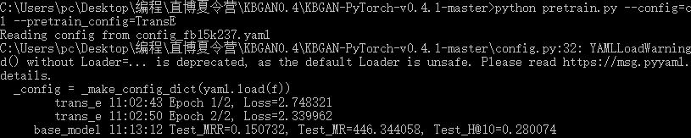transe

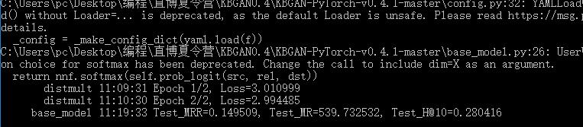dismult

**2.测试fb数据集上transe和dismult对抗**

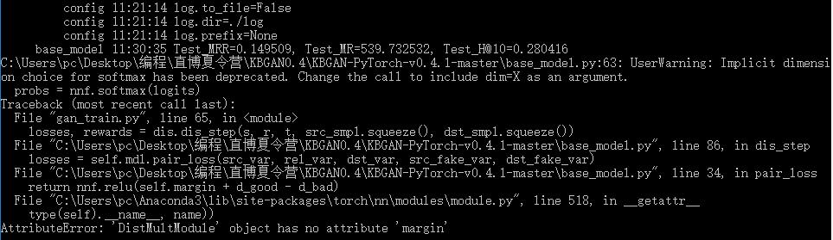对抗一轮就报错，dismult没有margin属性

**3.测试在wn18上，complex没有mdl是否会生成**

不会生成，会找不到文件，另外多了很多报错，训练完很快就报错

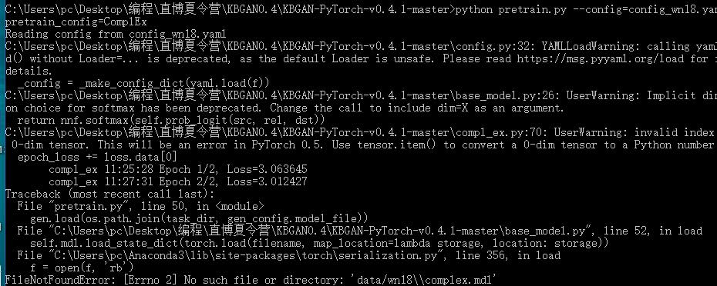（将config_wn18.yaml中改成complex做d_config）

**4.测试运行rotate，在wn18rr上**

和在wn18上运行complex一样的问题，没有mdl文件

（config_wn18rr.yaml改成rotate做d_config）